В рамках празднования «Дня Победы» в МКУ «Зуевский СДК» в структурном подразделении «Бикбаевский СДК» совместно с библиотекой был проведён цикл мероприятий:
1Приняли участие в районном конкурсе рисунков «Дети рисуют Победы» к 30 летию выполнения боевых задач и вывода советских войск из Афганистана. Всего участвовало 5 детей и все получили призовые места.
2. Приняли участие в участие районном конкурсе чтецов «Мужество остается в веках». Участвовала ученица 4 класса Бикбаевской ООШ Времеш Кристина и награждена сертификатом.

3. В фойе клуба была оформлена выставка местных альбомов о ветеранах ВОВ «В сердцах и книгах память о войне».
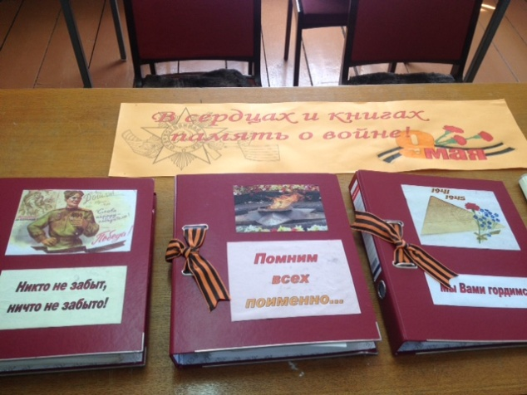
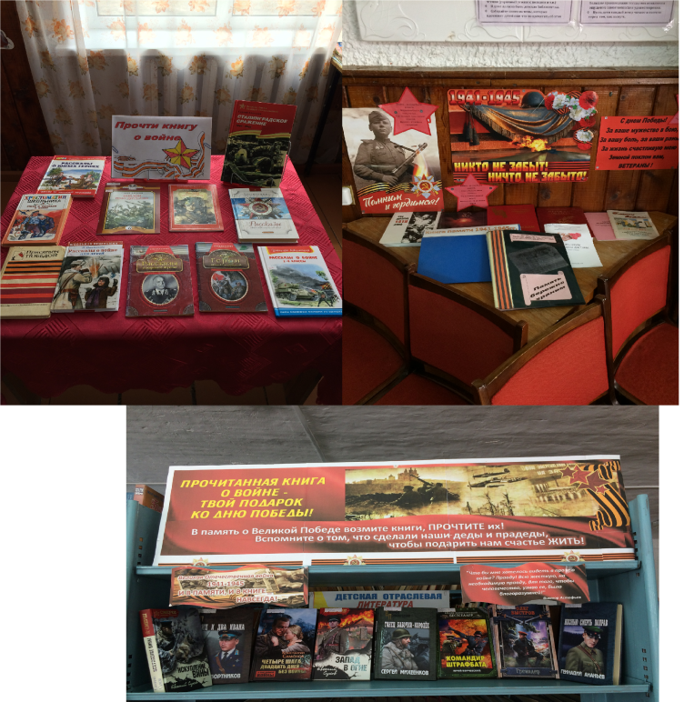
4. Был дан старт патриотической акции «Георгиевская лента» в Бикбаевской библиотеке.
С участницами женского клуба «Надежда» и кружковцами по рукоделию «Волшебные узоры» изготовили «Георгиевские ленты»- символы нашей памяти. И 9 мая на митинге раздали гостям и прикрепили их на лацкан одежды в знак памяти о ветеранах, участниках войны, всех тех, кто воевал, отдавал жизнь на поле боя во время Второй мировой войны.
Георгиевская лента – и порох, и огонь,
И горечь слёз, и радость Дня Победы.
Не просто гордый символ, а шёлковый погон,
За добрый мир, что нам добыли деды.
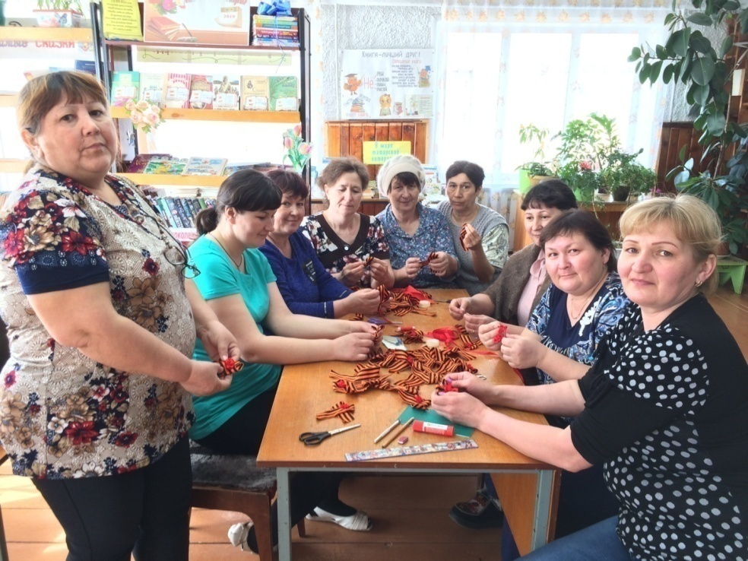
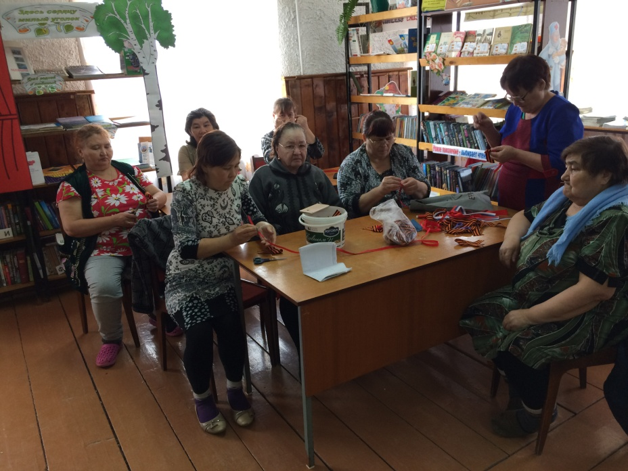
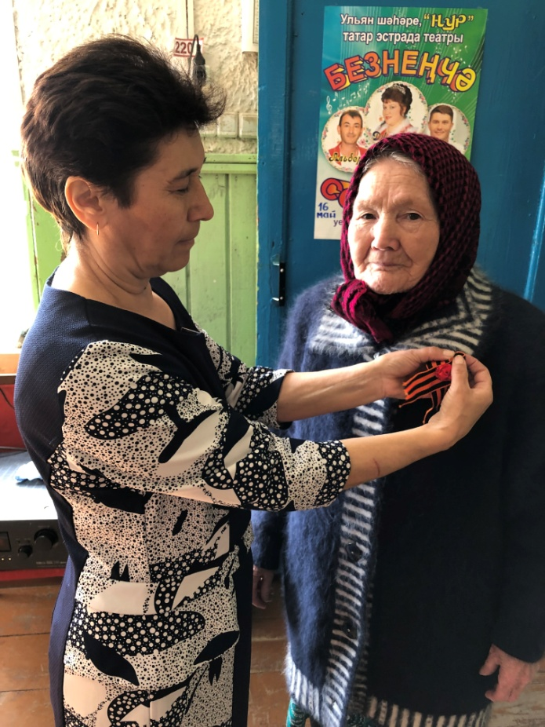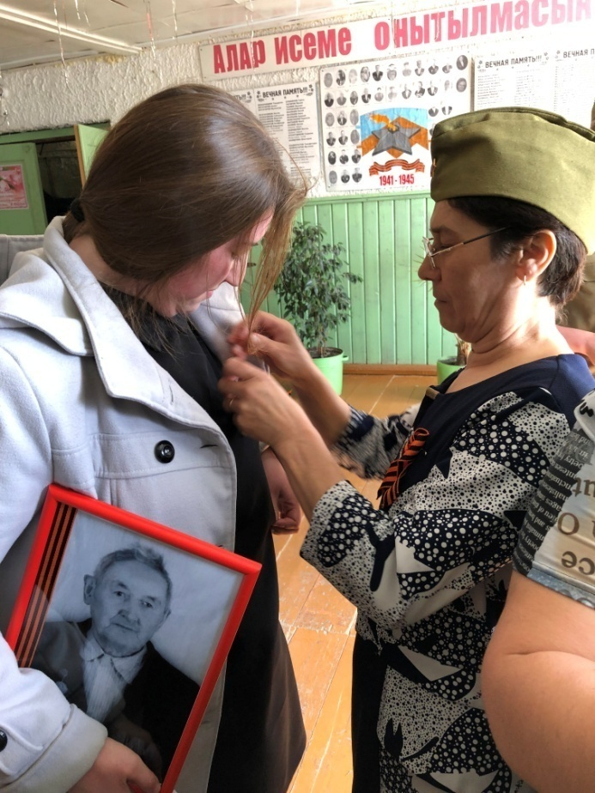

5. Стало доброй традицией ежегодно 9 мая проводить шествие «Бессмертного полка».
«Бессмертный полк» – память о тех, кто погиб и о тех, кто вернулся с войны, в знак благодарности! . И вот, 8 мая по улицам Бикбая прошли ученики и учителя Бикбаевской школы. В руках у каждого был портрет ветерана боевых действий, тыла, ребенка или взрослого, пережившего войну.
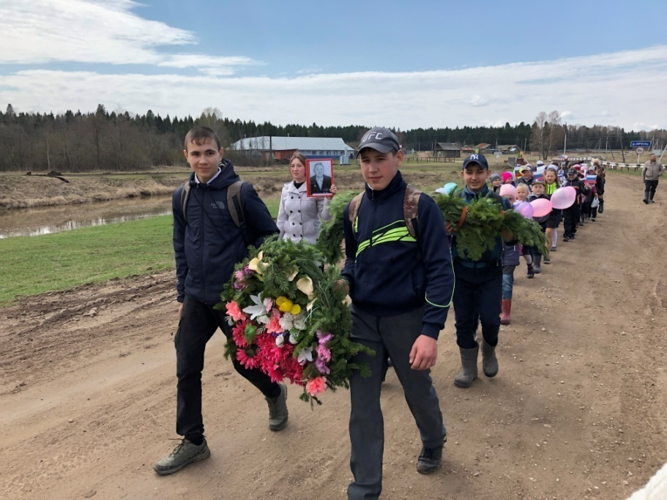
6. Шествие «Бессмертного полка» закончилось у памятника возложением венков и цветов.
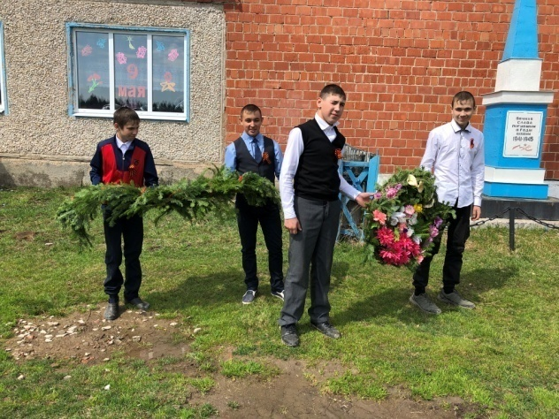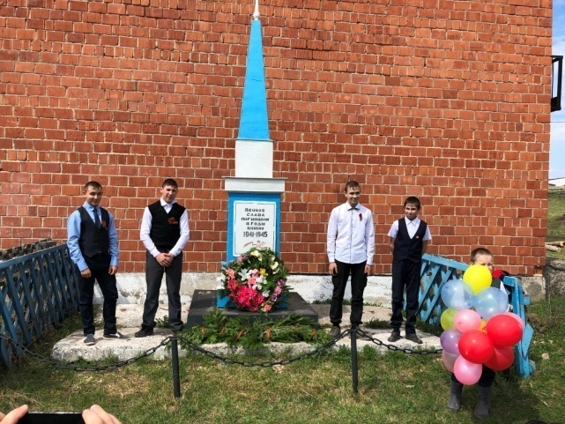
7. Продолжили мероприятие литературно – музыкальной композицией «Фронтовые подвиги наших земляков», в ходе которого показана исценировка спектакля местной поэтессы Мирзяновой Люции «Эпоха войны», читались фронтовые письма, исполнялись песни и стихи участниками вокальной группы «Неугасающая молодость»
По окончании митинга все были приглашены на чаепитие .
Данный цикл мероприятий отражает одновременно чувство радости и гордости за выдержку, стойкость, мужество переживших войну людей и вместе с тем несет огромную печаль о многочисленных жертвах той войны.
15.05.2019г Э.Гаряева.
